Коррекционно-развивающее занятие для творческого развития
Тема занятия: Кусудама
Воспитатель: Коржикова Татьяна Юрьевна
Цель: Познакомить детей с кусудамой, рассказать о ее волшебных свойствах, значениях.
Задачи: Научить складывать классическую модель. Продолжать работать со схемами, пользоваться условными знаками, принятыми в оригами.
Развивать у детей чертежные навыки, способность следовать устным инструкциям учителя. Стимулировать и развивать зрительную и слуховую память.
Создать спокойную психологическую обстановку, снять тревожность. Продолжать воспитывать доброжелательное отношение к другим (друзьям, взрослым). Достичь того, чтобы дети получили максимальное удовольствие от своей работы.
Оборудование:
- Различные виды классических моделей кусудам.
- Набор цветной и писчей бумаги.
- Ножницы и клей.
- Динамические карты (со схемами изготовления бумаги).
I. Организационный момент.
- Организация рабочего места
Прозвенел и смолк звонок,
Начинается урок.
Мы за парту дружно сели
И в окошко посмотрели.
Все сосредоточились,
Работать приготовились.
2.Постановка целей и задач занятия.
- Сегодня мы с вами сделаем вот такой шар (учитель показывает) кусудама «сонобе» в технике оригами, с использованием модулей.
- Как вы думаете, что такое кусудама? (заслушиваю ответы)

Что такое кусудамы? Это разнообразные шары, состоящие из собранных вместе бумажных цветков или других деталей. Такие отдельные детали называют модулями. Кусудама в переводе с японского означает «лекарственный шар». Почему так? В древности японцы наполняли такие шары (по-японски «тама» означает шар) лекарственными травами (по-японски «кусури» означает лекарство) и верили, что они излучают положительную энергию.
Искусство кусудамы происходит от древней японской традиции, когда кусудамы использовались во время синтоистских религиозных ритуалов, основанных на магическом солнечном культе. Солнце символизировали огромные ярко-красные шары, состоящие из бумажных гвоздик. Шары располагались по четырем углам площадки. И сегодня ни один японский праздник на улице, в храме, или в доме не обходится без кусудам.
Существует и другая легенда происхождения слова «кусудама». В давние времена, еще в VII – XII века, японцы вкладывали в бумажные фигуры плоды камфарного дерева – камфарные шарики. Это деревья-долгожители, их возраст сейчас переваливает за 800-1000 лет. Камфарные шарики обладают целебными свойствами. Фигурки с ними раскладывались или подвешивались в спальне, источали приятный аромат и благотворно влияли на здоровье находившихся в ней людей. (А японцы знают толк в сохранении здоровья!) Таким образом, получается, что слово «кусудама» произошло от японского «кусу», что переводится, как камфара. Как бы то ни было, суть остается неизменной.
Складывание кусудам можно условно разбить на три части. Первая – складывание модулей. Чем качественнее и аккуратнее будут ваши модули, тем лучше будет выглядеть кусудама. Модули будут легче вкладываться друг в друга, и в модели не будет щелей. Вторая часть – собирание из модулей шара. Третья часть для тех, кто хочет подвесить кусудаму к потолку или к лампе. Тогда к ней прикрепляется шнурок, нитка или тонкая цветная веревочка. Снизу для украшения можно прикрепить кисточку из нитей мулине или цветные бусины.
Кусудама является важной частью оригами. Изначально ее рассматривали как предшественницу модульного оригами, а не подраздел модульного оригами. Дело в том, что во многих моделях, элементы, составляющие кусудаму, сшиваются или склеиваются вместе, а не вкладываются друг в друга, как предполагает модульное оригами. Однако, современные мастера оригами, такие как Томоко Фусэ, создают новые конструкции кусудам, которые полностью собираются без клея или ниток.
Кусудамы — одни из самых древних и декоративных традиционных японских изделий в технике оригами. Сейчас их используют для украшения интерьера или в качестве отличных подарков. В соответствии с традицией, вы можете наполнить шарик благовониями, травами или лепестками цветов.

II. Практическая часть.
- Анализ образца.
- С каким материалом мы будем работать на занятии? (С бумагой)
-Сколько модулей потребуется для того, чтобы получился шар?(60)
-Какого размера должны быть модули? Почему? (Модули должны быть одинакового размера, чтобы получился шар)
- Правила техники безопасности с ножницами.
1. Соблюдай порядок на рабочем месте.
2. Перед работой проверь исправность инструментов.
3. Храни ножницы в укладке острыми концами вниз.
4. Подавай ножницы кольцами вперёд.
5. Не оставляй ножницы раскрытыми.
6. Не держи ножницы концами вверх – можно поранить глаза.
7. Работай ножницами на своём рабочем месте.
8. Не режь ножницами во время ходьбы.
9. При резании держи материал в левой руке так, чтобы пальцы были в стороне от лезвия ножниц.
10. Не подходи к ребятам во время работы с ножницами.
11. Во время работы с ножницами клади их справа, кольцами к себе, чтобы не уколоться об острые концы.
12. Перед работой проверь исправность ножниц: не работай инструментами с тупыми лезвиями.
13. Не работай ножницами с ослабленным креплением.
- Ход выполнения работы.
А это моё семейство кусудам Сонобе, которые придумал замечательный японский мастер Мицунобу Сонобе. Делается эта замечательно простая кусудама так...
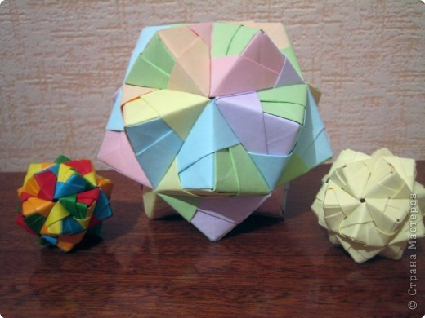

Берём квадратный лист бумаги и складываем пополам
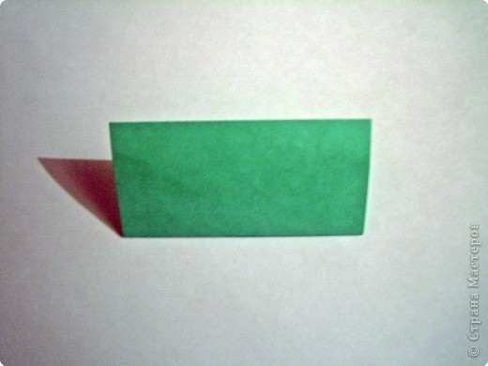

разворачиваем и складываем нижнюю и верхнюю стороны к середине
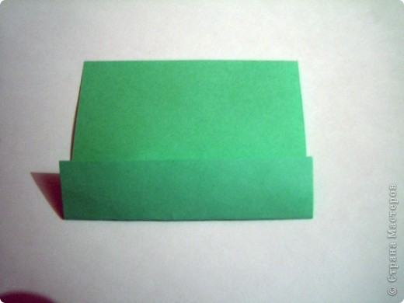

так...
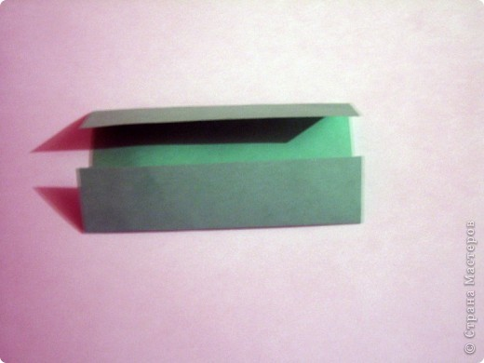

разворачиваем...
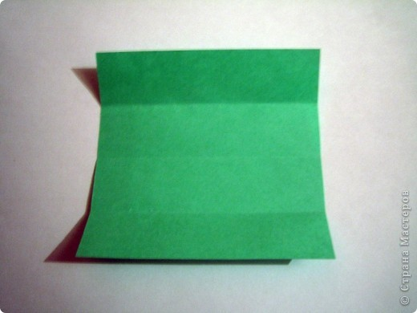

заворачиваем уголки
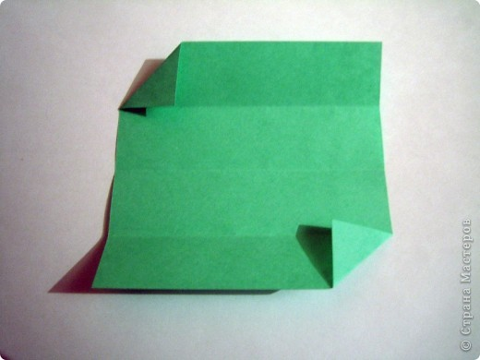

не разворачивая сделанный сгиб, складываем этот же уголок ещё раз
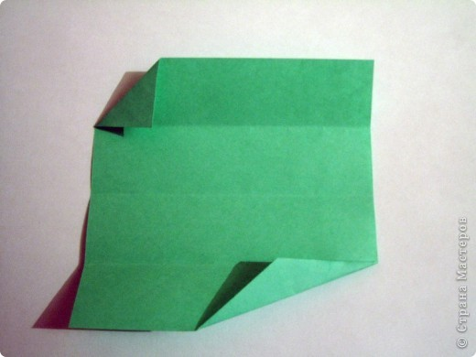

повторяем предыдущее действие с другой стороны и складываем по уже имеющимся сгибам к середине
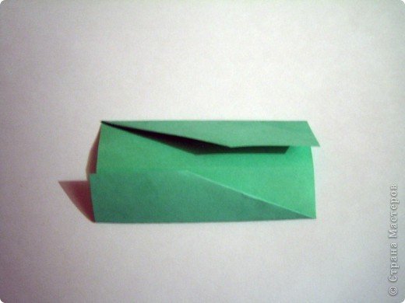

складываем... справа...
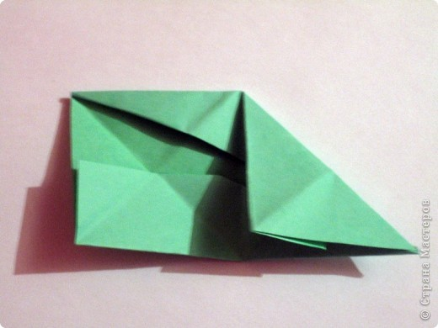

слева...
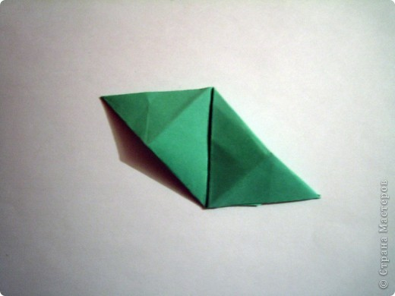

разворачиваем... должно получиться как на картинке
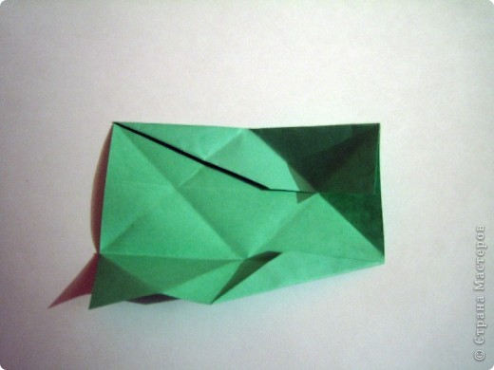

кладём уголок
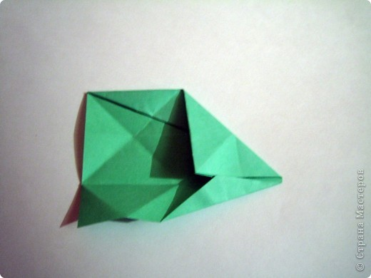

сверху "кладём" нижнюю грань
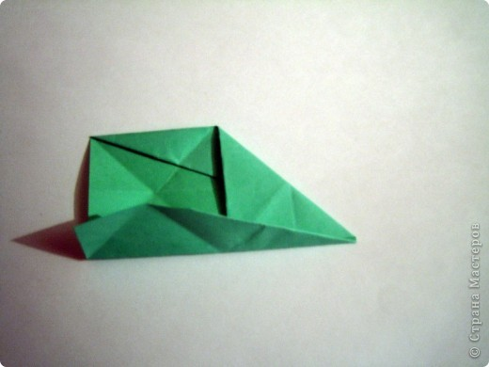

повторяем с другой стороны... только не разворачиваем а просто проталкиваем клапан в карман
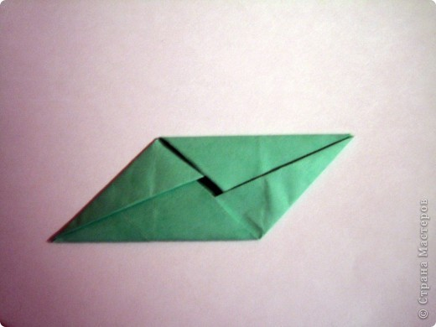

складываем полученный модуль пополам
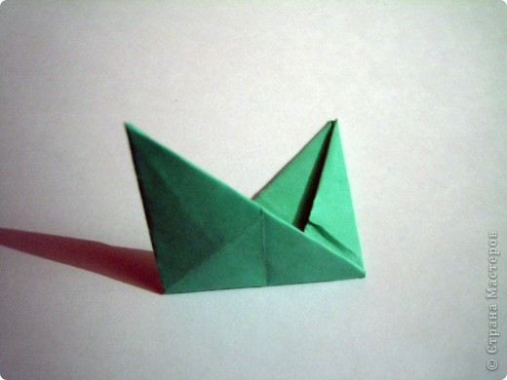

клапан ещё пополам
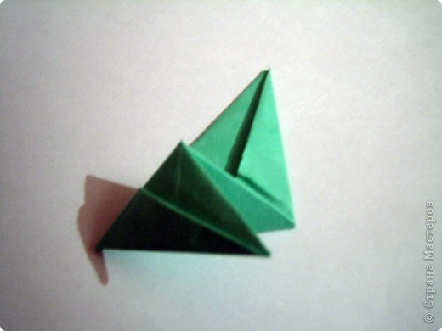

повторяем с другой стороны... модуль готов
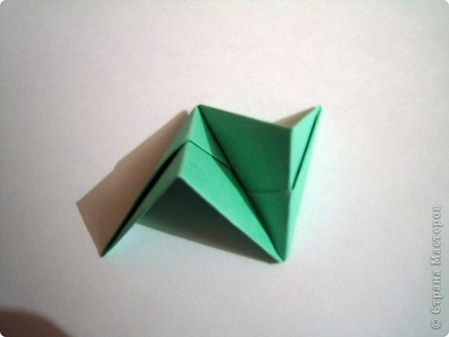

соединяем первую пирамидку...
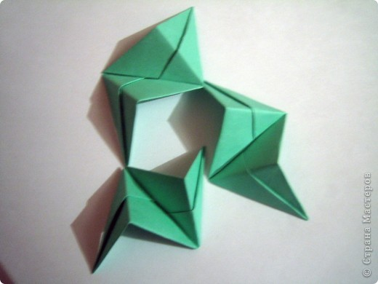

раз...
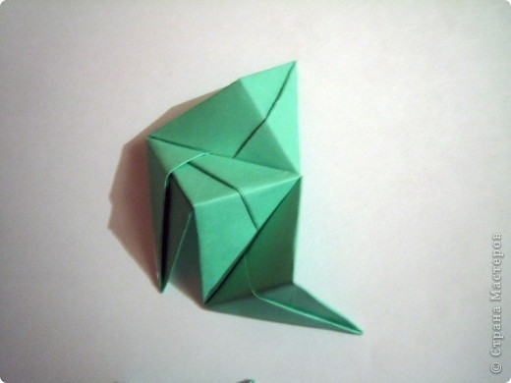

два...
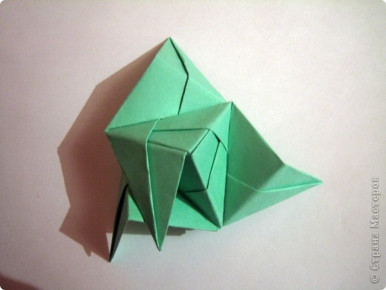

три ! Дальше собираем как обычную кусудаму...
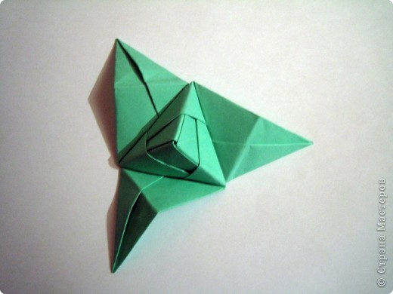

III. Итог занятия.
- С каким материалом мы сегодня работали на занятии?
- Что нам помогло правильно выполнить сонобе?

Уборка своего рабочего места.
Своё место убери,
И весь мусор подбери.
Инструменты материал,
Ты в порядок приведи.

